南通市公共资源交易中心
（南通市政府采购中心）

询
价
文
件

采购人：江苏省南通工贸技师学院
项目名称：江苏省南通工贸技师学院课桌椅采购项目
集中采购机构：南通市公共资源交易中心

（南通市政府采购中心）
2025年7月

目 录

第一章 投标邀请
第二章 供应商须知
第三章 合同文本（格式）
第四章 项目需求
第五章 响应文件（格式）

第一章 投标邀请

项目概况
江苏省南通工贸技师学院课桌椅采购项目的潜在供应商应在江苏政府采购网获取采购文件，并于2025年7月29日10点00分（北京时间）前提交响应文件。

一、项目基本情况
1.项目编号：JSZC-320600-JZCG-X2025-0100
2.项目名称：江苏省南通工贸技师学院课桌椅采购项目
3.预算金额：300万元，最终报价超过采购预算的为无效响应文件。
4. 本项目设定最高限价，最高限价为300万元。
5.采购需求：详见本询价文件第四章。
6.合同履行期限：详见本询价文件第四章。
二、申请人的资格要求：
（一）通用资格要求
1.满足《中华人民共和国政府采购法》第二十二条规定；
2.在“信用中国”网站（www.creditchina.gov.cn）查询，无被列入失信被执行人、重大税收违法案件当事人名单、政府采购严重失信行为记录名单及其他不符合《中华人民共和国政府采购法》第二十二条规定条件的信用记录。（投标文件中无需提供证明材料）
3. 落实政府采购政策需满足的资格要求：本项目专门面向中小微型企业采购。残疾人福利性单位、监狱和戒毒企业（简称监狱企业）视同小型、微型企业。（供应商按要求填写并提供《中小微企业声明函》或《残疾人福利性单位声明函》，或提供由省级以上监狱管理局、戒毒管理局(含新疆生产建设兵团)出具的属于监狱企业的证明文件。）
4.本项目不接受联合体投标。
5.本项目不接受分包。
- 本项目的特定资格要求
无
三、获取采购文件
1.自本公告发布之日起3个工作日。
2.方式：凡有意参与投标的供应商须登录江苏省政府采购网首页点击“苏采云”→通过CA锁进行响应确认，并自行在招标文件有效获取期内及时下载获取。
3.售价：免费。
四、响应文件提交
截止时间：2025年7月29日10点00分（北京时间）地点：“苏采云”政府采购交易系统网上开标大厅。
五、公告期限
自本公告发布之日起3个工作日。
六、其他补充事宜
1.对项目需求部分的询问、质疑请向采购人提出，由采购人负责答复。系统操作过程中如遇问题，请致电“苏采云”客服0519-86722801。
2.供应商必须详细报出采购清单中各个子项的名称、品牌（如有）、规格型号、数量、单价，未按以上要求填报，将作为无效投标处理。
3.本项目不收取询价保证金，不收取质量保证金。
4.各供应商在投标截止时间前应当每天都上网查询，以便获取更新的澄清、修改、补充内容。凡涉及到该项目的补充说明和修改，均以江苏政府采购网上的更正或补充通知为准。
5.供应商因自身系统环境、操作熟练程度等原因导致报名、开评标过程出现问题，相应责任由供应商自行承担。
6. “苏采云”系统使用相关提醒
6.1根据省财政厅《关于更换全省政府采购交易系统CA数字证书和电子签章的通知》（苏财购〔2023〕101号），“苏采云”政府采购交易系统（以下简称苏采云系统）的CA数字证书、电子签章已更换为江苏省电子政务证书认证中心CA和方正国际软件（北京）有限公司电子签章。如果投标人通过苏采云系统参与政府采购项目，需要更换CA数字证书和电子签章。具体办理指南和操作手册见链接：http://www.ccgp-jiangsu.gov.cn/jiangsu/zlxz/ee/ee3a4bc5a3454aa2b0d9312230633ce9.html。
6.2领取CA和办理电子签章请至南通市政务服务中心裙楼四楼（南通市公共资源交易中心）CA办理窗口办理，详见《江苏省政府采购数字证书(供应商)CA及电子签章办理指南》），请及时进行注册并按要求制作、上传电子投标文件。
6.3开标当天投标供应商应及时登录“苏采云”不见面开标大厅，并在规定时间内自行实施远程解密。投标供应商解密时间限定为响应文件解密指令发出后30分钟（供应商应当充分考虑网络延时造成的本地网络计时不一致风险，提前完成解密动作）。投标供应商因网络、电源、浏览器不稳定、未按要求配置软硬件环境，解密锁用错或其他物理故障、操作熟练程度等自身原因，导致响应文件在规定时间内未能解密、解密失败或解密超时，系统内响应文件将被退回，相应责任由供应商自行承担；因采购人原因或网上招投标平台发生故障，导致无法按时完成响应文件解密或开、评标工作无法进行的，可根据实际情况相应延迟解密时间或调整开、评标时间。
七、本次采购联系方式
1.采购人信息
名称：江苏省南通工贸技师学院
地址：南通市开发区振兴东路296号
联系人：于洋
联系方式：13646275515
2.采购代理机构信息
名 称：南通市公共资源交易中心
地址：南通市工农南路150号
联系人： 陈露
联系方式：0513-59001986
3.软件技术支持：0519-86722801
那工 0513-59001950

第二章 供应商须知

一、成交原则：
1.询价小组从质量和服务均能满足采购文件实质性响应要求的供应商中，按报价由低到高的顺序提出3名以上成交候选人，并编写评审报告；
2.最低报价相同的，由询价小组按照随机方式抽签后确定成交候选人排序。
3.采购人按评审报告推荐的顺序确定排名第一的成交候选人为成交人。
4.报价为项目的总价，不得将项目拆分或选择性报价；
5.满足公告规定的供货时间要求;
6.成交人不得以任何方式转包或分包。
二、询价采购报价须知
1.自公告发布之日起即可在江苏政府采购网上报价，报价截止时间为询价结束时间。逾期不可报价。
2.供应商报价应严格按照询价文件要求编写、上传询价响应文件电子文档并进行报价。上传的询价响应文件内容包括：
（1）投标人符合《中华人民共和国政府采购法》第二十二条规定条件的声明函；
（2）法人授权书；
（3）询价响应函；
（4）询价报价表及分项报价明细表（须盖单位公章）；
（5）技术要求响应及偏离表、商务要求响应及偏离表；
（6）对询价文件确定的技术、质量和服务等条款，所作出的实质性响应和说明；
（7）询价文件中要求提供的投标条件和投标人认为需要提供的其他证明文件。
如标书制作工具中格式和内容与“江苏政府采购网”发布的询价文件不一致，请以“江苏政府采购网”发布的询价文件为准。
3.异常低价审查
3.1根据省财政厅《关于推动解决政府采购异常低价问题相关工作的通知》（苏财购〔2025〕62号）要求，评审过程中出现下列情形之一的，评审委员会应当启动异常低价投标（响应）审查程序：
（1）投标(响应)报价低于采购项目预算50%的，即投标(响应)报价<采购项目预算×50%;
（2）投标(响应)报价低于采购项目最高限价45%的，即投标(响应)报价<采购项目最高限价×45%;
（3）评审委员会认定的供应商报价过低、有可能影响产品质量或者不能诚信履约的其他情形。
3.2启动异常低价投标(响应)审查后，评审委员会应当要求相关供应商在评标现场合理的时间内，提供项目具体成本测算等与报价合理性相关的书面说明及相关证明材料，对投标(响应)价格作出解释，由评审委员会结合同类产品在主要电商平台的价格、该行业当地薪资水平等情况，依据专业经验对供应商报价合理性进行判断。投标(响应)供应商不提供书面说明、证明材料，或者提供的书面说明、证明材料不能证明其报价合理性的，评审委员会应当将其作为无效投标(响应)处理。审查相关情况应当在评审报告中进行记录。
4.无效响应条款
4.1 投标人在苏采云系统规定的时间内未成功解密电子响应文件的。
4.2 投标人未按照询价文件要求上传电子响应文件的。
4.3投标人同一分包提交两个（含两个）以上不同的投标报价的。
4.4投标人不具备询价文件中规定资格要求的。
4.5投标人的报价超过了采购预算或最高限价的。
4.6未通过符合性审查的。
4.7不符合询价文件中规定的实质性要求的（详见本询价文件第四章采购需求中斜体且有下划线部分）。
4.8 投标人被 “信用中国”网站（www.creditchina.gov.cn）列入失信被执行人或重大税收违法案件当事人名单或政府采购严重失信行为记录名单。或查询“信用中国”网站后发现投标人存在其他不符合《中华人民共和国政府采购法》第二十二条规定条件的信用记录。
4.9 响应文件含有采购人不能接受的附加条件的。
4.10启动异常低价响应审查后，供应商不提供书面说明、证明材料，或者提供的书面说明、证明材料不能证明其报价合理性的。
4.11询价小组认为投标人的报价明显低于其他通过符合性审查投标人的报价，有可能影响产品质量或者不能诚信履约的，将通过苏采云系统要求其在合理的时间内提供说明，必要时提交相关证明材料；投标人不能证明其报价合理性的，询价小组应当将其作为无效响应处理。
4.12本项目采购产品被财政部、国家发改委、生态环境部等列入“节能产品品目清单”、“环境标志产品品目清单”强制采购范围，而投标人所投标产品不在强制采购范围内的。（投标产品如属于政府强制采购节能产品品目清单范围内，投标文件中必须提供国家确定的认证机构出具的、处于有效期之内的该节能产品认证证书图片）
4.13 响应文件未按照询价文件要求加盖CA电子公章的。
4.14其他法律、法规及本询价文件规定的属无效响应的情形。
5.询价采购活动终止
出现下列情形之一的，询价采购活动终止，发布项目终止公告并说明原因，重新开展采购活动：
5.1因情况变化，不再符合规定的询价采购方式适用情形的；
5.2出现影响采购公正的违法、违规行为的；
5.3在采购过程中符合竞争要求的供应商或者报价未超过采购预算的供应商不足3家的。
6.成交通知书领取：成交结果确定后，采购中心将向成交供应商发出成交通知书。请成交供应商在中标(成交)结果公告届满之日起30日内,使用CA数字证书登录苏采云系统及时下载成交通知书。因系统存储空间有限，自中标(成交)结果公告届满之日起30日后，苏采云系统不再保证提供下载成交通知书服务,因未及时下载而造成的不利后果由成交供应商自行承担。
成交通知书将是合同的一个组成部分。对采购人和成交供应商均具有法律效力。成交通知书发出后，采购人改变成交结果的，或者成交供应商放弃成交项目的，应当依法承担法律责任。
7.供应商随意、恶意报价，或未按询价文件要求进行报价的，将按相关规定予以处罚。
8.评审过程中的的澄清
8.1项目评审期间，询价小组有权要求供应商对响应文件中含义不明确、同类问题表述不一致或者有明显文字和计算错误的内容等作出必要的澄清、说明或者更正。供应商的澄清、说明或者更正不得超出响应文件的范围或者改变响应文件的实质性内容。
询价小组并非对每个供应商都作澄清要求。
8.2需要供应商进行澄清、说明和更正的，询价小组将通过苏采云系统向供应商发布“澄清要求函”，接到“澄清要求函”的供应商应当按照要求在苏采云系统中提交“澄清响应函”并加盖CA电子公章。澄清、说明和更正的内容作为响应文件的补充部分，具体操作方式见《操作手册》。
8.3接到询价小组澄清、说明和更正要求的供应商如未按规定做出澄清、说明和 更正，其风险由供应商自行承担。
9.对响应文件的审查
9.1响应文件审查分为资格审查和符合性审查。
9.1.1资格审查：由询价小组依据法律法规和询价文件的规定，对响应文件中的资格证明文件进行审查，以确定供应商是否具备参加询价的资格。
询价小组在进行资格审查的同时，将在“信用中国”网站（www.creditchina.gov.cn）查询供应商的信用记录，以确定供应商是否具备询价资格,查询结果留存并归档。
接受联合体的项目，两个以上的自然人、法人或者其他组织组成一个联合体，以一个供应商的身份共同参加政府采购活动的,联合体成员中任何一方存在不良信用记录的，视同联合体存在不良应用记录。
9.1.2符合性审查：依据询价文件的规定，由询价小组从响应文件的有效性、完整性和对询价文件的响应程度进行审查，以确定是否对询价文件的实质性要求作出响应。
9.1.3未通过资格审查或符合性审查的供应商，询价小组将在苏采云系统中告知未通过资格审查或符合性审查的原因，评审结束后，询价小组将不再告知未通过资格审查或符合性审查的原因。
9.2在详细评审之前，询价小组将首先审查每份响应文件是否实质性响应了询价文件的要求。实质性响应的响应文件应该是与询价文件要求的条款、条件和规格相符，没有重大偏离或保留。
所谓重大偏离或保留是指与询价文件规定的实质性要求存在负偏离，或者在实质上与询价文件不一致，而且限制了合同中买方和采购中心的权利或供应商的义务，纠正这些偏离或保留将会对其他实质性响应要求的供应商的竞争地位产生不公正的影响。重大偏离由询价小组按照少数服从多数的原则认定。询价小组决定响应文件的响应性只根据响应文件本身的内容，而不寻求外部的证据。

三、合同签订
成交供应商应当在成交通知书发出之日起三十日内，按照询价文件确定的事项与采购人签订政府采购合同。
询价文件、成交供应商的响应文件及询价采购过程中有关澄清、承诺文件均应作为合同附件。
签订合同后，成交供应商不得将合同标的进行转包。未经采购人同意，成交供应商也不得采用分包的形式履行合同，否则采购人有权终止合同。转包或分包造成采购人损失的，成交供应商应承担相应赔偿责任。
四、验收与付款
1.采购单位按合同约定积极配合供应商履约，按合同约定及时组织相关专业技术人员，必要时邀请质检等部门共同参与验收，并出具验收报告，验收合格的作为支付款项的依据。
2.款项由采购单位根据合同约定，按相关支付规定直接支付。
五、询价费用
1.供应商承担所有与准备和参加询价可能发生的全部费用，本中心在任何情况下均无义务和责任承担这些费用。
2.本中心不收取任何费用。
六、报价注意事项
报价截止时间以江苏政府采购网服务器时间为准；
七、政府采购政策功能落实
1.专门面向中小企业采购的项目或者采购包，不再执行价格评审优惠的扶持政策。
2.强制采购节能产品。政府强制采购节能产品是指列入财政部、发展改革委联合公布的最新《节能产品政府采购品目清单》（具体品目以“★”标注），且获得由国家确定的认证机构出具的、处于有效期之内的节能产品认证证书的节能产品；本项目中涉及到强制采购产品的，供应商须按照上述要求提供相关产品的证明材料，否则响应无效。
3.商品包装环保要求：
（1）商品包装层数不得超过3层，空隙率不大于40%；
（2）商品包装尽可能使用单一材质的包装材料，如因功能需求必需使用不同材质，不同材质间应便于分离；
（3）商品包装中铅、汞、镉、六价铬的总含量应不大于100mg/kg；
（4）商品包装印刷使用的油墨中挥发性有机化合物(VOCs)含量应不大于 5%（以重量计）；
（5）塑料材质商品包装上呈现的印刷颜色不得超过 6 色；
（6）纸质商品包装应使用 75%以上的可再生纤维原料生产；
（7）木质商品包装的原料应来源于可持续性森林。
4.快递包装环保要求：
（1）快递包装中重金属（铅、汞、镉、六价铬）总量应不大于 100mg/kg；
（2）快递包装印刷使用的油墨中不应添加邻苯二甲酸酯，其挥发性有机化合物(VOCs)含量应不大于5%（以重量计）；
（3）快递包装中使用纸基材的包装材料，纸基材中的有机氯的含量应不大于 150 mg/kg；
（4）快递包装中使用塑料基材的包装材料不得使用邻苯二甲酸二异壬酯、邻苯二甲酸二正辛酯、邻苯二甲酸二(2-乙基)己酯、邻苯二甲酸二异癸酯、邻苯二甲酸丁基苄基酯、邻苯二甲酸二丁酯等作为增塑剂；
（5）快递中使用的塑料包装袋不得使用聚氯乙烯作为原料，且原料应为单一材质制成，生物分解率大于60%；
（6）快递中使用的充气类填充物不得使用聚氯乙烯作为 原料，且原料为单一材质制成，生物分解率大于60%；
（7）快递中使用的集装袋应为单一材质制成，其重复使用次数应不小于80次；
（8）快递中应使用幅宽不大于45mm 的生物降解胶带；
（9）快递包装中不得使用溶剂型胶粘剂；
（11）快递应使用电子面单；
（12）直接使用商品包装作为快递包装的商品，其商品包装满足《商品包装政府采购需求标准（试行）》即可；
（13）快递包装产品质量和封装方式应符合相关国家或行业标准技术指标要求。
5.低挥发性有机化合物产品：本项目中如有涉及涂料、胶黏剂、油墨、清洗剂等挥发性有机物产品的，属于强制性标准的，供应商应当执行国家和我省VOCs含量限制标准。在通用类货物、家具、印刷、公务车辆维修等采购项目中，供应商应优先使用低挥发性原辅材料，将使用低VOCs含量的涂料、胶黏剂等纳入合同条款。
八、质疑处理
1.提出质疑的供应商应当是参与所质疑项目采购活动的供应商。潜在供应商依法获取其可质疑的采购文件的，可以对采购文件提出质疑。
2.供应商认为采购文件、采购过程和采购结果使自己的权益受到损害的，可以在知道或应知其权益受到损害之日起七个工作日内，以书面形式根据下述28.4条款的规定向采购中心或采购人提出质疑。上述应知其权益受到损害之日，是指：
2.1对可以质疑的采购文件提出质疑的，为收到采购文件之日或者采购文件公告期限届满之日；
2.2对采购过程提出质疑的，为各采购程序环节结束之日；
2.3对中标或者成交结果提出质疑的，为中标或者成交结果公告期限届满之日。
供应商应当在法定质疑期内一次性提出针对同一采购程序环节的质疑。供应商如在法定期限内对同一采购程序环节提出多次质疑的，采购中心、采购人将只对供应商第一次质疑作出答复。
3.质疑函必须按照本招标文件中《质疑函范本》要求的格式和内容进行填写。供应商如组成联合体参加投标，则《质疑函范本》中要求签字、盖章、加盖公章之处，联合体各方均须按要求签字、盖章、加盖公章。
4.供应商（含潜在供应商）对采购方式、采购需求、供应商资格条件及审查结果、评标方法和评标标准、合同文本的询问、质疑请向采购人提出，由采购人负责答复。供应商对除上述事项以外其他事项的询问、质疑请向采购中心提出，由采购中心负责答复。
采购中心及采购人只接收以纸质原件形式送达的质疑,建议供应商尽量通过邮寄方式提交质疑（采购人和采购中心不接受未填写快递运单的快件）。
采购中心质疑接收部门为政策法规科（快递运单上的收件人填写“政策法规科”即可），联系地址：南通市崇川区工农路150号南通市政务中心裙楼415室，联系电话：0513-59001850。
采购人质疑接收人及联系方式见招标文件第一章。
5. 以下情形的质疑不予受理
5.1 内容不符合《政府采购质疑和投诉办法》第十二条规定的质疑。
5.2 超出政府采购法定期限的质疑。
5.3 以传真、电子邮件等方式递交的非原件形式的质疑。
5.4 未参加投标活动的供应商或在投标活动中自身权益未受到损害的供应商所提出的质疑。
5.5供应商组成联合体参加投标，联合体中任何一方或多方未按要求签字、盖章、加盖公章的质疑。
6.供应商提出书面质疑必须有理、有据，不得捏造事实、提供虚假材料进行恶意质疑。否则，一经查实，采购中心有权依据政府采购的有关规定，报请政府采购监管部门对该供应商进行相应的行政处罚和记录该供应商的失信信息。
九、政府采购履约资金扶持政策
1.根据《关于深入开展南通市政府采购线上合同信用融资工作的通知》（通财购〔2022〕68号），对政府采购中标供应商提出“政采贷”融资申请的，采购人应当依法按时在“苏采云”系统中录入并公开政府采购合同信息，勾选“融资贷款”选项，并在合同签订、验收付款、账号维护等环节提供必要便利，持续降低参与政府采购的中小企业融资成本。中标供应商如需获得合同信用融资支持，可凭政府采购合同办理“政采贷”融资贷款，详情请见江苏省政府采购网-政采贷专栏。
2.履约保证金以履约保函（保险）形式向采购人缴纳的，按照《关于在全省政府采购领域推行电子履约保函（保险）的通知》，登录江苏政府采购网，选择“保险保函”模块，进行相关操作。供应商可登陆江苏政府采购网“资料下载”栏目下载“政府采购电子履约（保函）保险操作手册。

第三章 文本合同（格式）

以下为成交后签定本项目合同的通用条款，成交人不得提出实质性的修改。
备注：请项目经办人提醒采购人按照《政府采购需求管理办法》第二十三条的规定完善合同文本。招标文件定稿后该备注删除。

政府采购货物买卖合同
（试行）

项目名称：
合同编号：
甲 方：
乙 方：
签订时间：

使 用 说 明

1.本合同标准文本适用于购买现成货物的采购项目，不包括需要供应商定制开发、创新研发的货物采购项目。
2.本合同标准文本为政府采购货物买卖合同编制提供参考，可以结合采购项目具体情况，对文本作必要的调整修订后使用。
3.本合同标准文本各条款中，如涉及填写多家供应商、制造商，多种采购标的、分包主要内容等信息的，可根据采购项目具体情况添加信息项。

第一节 政府采购合同协议书

甲方（全称）： （采购人、受采购人委托签订合同的单位或采购 文件约定的合同甲方）
乙方1（全称）： （供应商）
乙方2（全称）： （联合体成员供应商或其他合同主体）（如有）
乙方3（全称） （联合体成员供应商或其他合同主体）（如有）

依据《中华人民共和国民法典》、《中华人民共和国政府采购法》等有关的法律法规，以及本采购项目的招标/谈判文件等采购文件、乙方的《投标（响应）文件》及《中标（成交）通知书》，甲乙双方同意签订本合同。具体情况及要求如下：
- 项目信息
- 采购项目名称：
采购项目编号：
（2）采购计划编号：
（3）项目内容：
采购标的及数量（台/套/个/架/组等）：
品牌： 规格型号：
采购标的的技术要求、商务要求具体见附件。
①涉及信息类产品，请填写该产品关键部件的品牌、型号：
标的名称：
关键部件： 品牌： 型号：
关键部件： 品牌： 型号：
关键部件： 品牌： 型号：
（注：关键部件是指财政部会同有关部门发布的政府采购需求标准规定的需要通过国家有关部门指定的测评机构开展的安全可靠测评的软硬件，如CPU芯片、操作系统、数据库等。）
②涉及车辆采购，请填写是否属于新能源汽车：
¨是，《政府采购品目分类目录》底级品目名称： 数量： 金额：
¨否
（4）政府采购组织形式：¨政府集中采购 ¨部门集中采购 ¨分散采购
（5）政府采购方式：¨公开招标 ¨邀请招标 ¨竞争性谈判 ¨竞争性磋商
¨询价 ¨单一来源 ¨框架协议 ¨其他：
（注：在框架协议采购的第二阶段，可选择使用该合同文本）
（6）中标（成交）采购标的制造商是否为中小企业：¨是 ¨否
本合同是否为专门面向中小企业的采购合同（中小企业预留合同）：¨是 ¨否
若本项目不专门面向中小企业采购，是否给予小微企业评审优惠：¨是 ¨否
中标（成交）采购标的制造商是否为残疾人福利性单位：¨是 ¨否
中标（成交）采购标的制造商是否为监狱企业：¨是 ¨否
（7）合同是否分包：¨是 ¨否
分包主要内容：
分包供应商/制造商名称（如供应商和制造商不同，请分别填写）：

分包供应商/制造商类型（如果供应商和制造商不同，只填写制造商类型）：
¨大型企业 ¨中型企业 ¨小微型企业
¨残疾人福利性单位 ¨监狱企业 ¨其他
（8）中标（成交）供应商是否为外商投资企业：¨是 ¨否
外商投资企业类型：¨全部由外国投资者投资 ¨部分由外国投资者投资
（9）是否涉及进口产品：
¨是，《政府采购品目分类目录》底级品目名称： 金额：
国别： 品牌： 规格型号：
¨否
（10）是否涉及节能产品：
¨是，《节能产品政府采购品目清单》的底级品目名称：
¨强制采购 ¨优先采购
¨否
是否涉及环境标志产品：
¨是，《环境标志产品政府采购品目清单》的底级品目名称：
¨强制采购 ¨优先采购
¨否
是否涉及绿色产品：
¨是，绿色产品政府采购相关政策确定的底级品目名称：
¨强制采购 ¨优先采购
¨否
（11）涉及商品包装和快递包装的，是否参考《商品包装政府采购需求标准（试行）》、《快递包装政府采购需求标准（试行）》明确产品及相关快递服务的具体包装要求：
¨是 ¨否 ¨不涉及
- 合同金额
（1）合同金额小写：
大写：
分包金额（如有）小写：
大写：
（注：固定单价合同应填写单价和最高限价）
（2）合同定价方式（采用组合定价方式的，可以勾选多项）：
¨固定总价 ¨固定单价 ¨固定费率 ¨成本补偿 ¨绩效激励 ¨其他
（3）付款方式（按项目实际勾选填写）：
¨全额付款： （应明确一次性支付合同款项的条件）
¨分期付款： （应明确分期支付合同款项的各期比例和支付条件，各期支付条件应与分期履约验收情况挂钩） ，其中涉及预付款的： （应明确预付款的支付比例和支付条件）
¨成本补偿： （应明确按照成本补偿方式的支付方式和支付条件）
¨绩效激励： （应明确按照绩效激励方式的支付方式和支付条件）
- 合同履行
（1）起始日期： 年 月 日，完成日期： 年 月 日。
（2）履约地点：
（3）履约担保：是否收取履约保证金：¨是 ¨否
收取履约保证金形式：
收取履约保证金金额：
履约担保期限：
（4）分期履行要求：
（5）风险处置措施和替代方案：
- 合同验收
- 验收组织方式：¨自行组织 ¨委托第三方组织
验收主体：
是否邀请本项目的其他供应商参加验收：¨是 ¨否
是否邀请专家参加验收：¨是 ¨否
是否邀请服务对象参加验收：¨是 ¨否
是否邀请第三方检测机构参加验收：¨是 ¨否
是否进行抽查检测：¨是，抽查比例： ¨否
是否存在破坏性检测：¨是，（应明确对被破坏的检测产品的处理方式）
¨否
验收组织的其他事项：
（2）履约验收时间：（计划于何时验收/供应商提出验收申请之日起 日内组织验收）
（3）履约验收方式：¨一次性验收
¨分期/分项验收： （应明确分期/分项验收的工作安排）
（4）履约验收程序：
（5）履约验收的内容： （应当包括每一项技术和商务要求的履约情况，特别是落实政府采购扶持中小企业，支持绿色发展和乡村振兴等政策情况）
（6）履约验收标准：
（7）是否以采购活动中供应商提供的样品作为参考：¨是 ¨否
（8）履约验收其他事项： （产权过户登记等）
- 组成合同的文件
本协议书与下列文件一起构成合同文件，如下述文件之间有任何抵触、矛盾或歧义，应按以下顺序解释：
（1）政府采购合同协议书及其变更、补充协议
（2）政府采购合同专用条款
（3）政府采购合同通用条款
（4）中标（成交）通知书
（5）投标（响应）文件
（6）采购文件
（7）有关技术文件，图纸
（8）国家法律、行政法规和规章制度规定或合同约定的作为合同组成部分的其他文件
- 合同生效
本合同自 生效。
- 合同份数
本合同一式 份，甲方执 份，乙方执 份，均具有同等法律效力。
合同订立时间： 年 月 日
合同订立地点：
附件：具体标的及其技术要求和商务要求、联合协议、分包意向协议等。

甲方（采购人、受采购人委托签订合同的单位或采购文件约定的合同甲方） |  | 乙方（供应商）
单位名称（公章或合同章） |  | 单位名称（公章或合同章）
法定代表人  或其委托代理人（签章） |  | 法定代表人  或其委托代理人（签章）
法定代表人  或其委托代理人（签章） |  | 拥有者性别
住 所 |  | 住 所
联 系 人 |  | 联 系 人
联系电话 |  | 联系电话
通信地址 |  | 通信地址
邮政编码 |  | 邮政编码
电子邮箱 |  | 电子邮箱
统一社会信用代码 |  | 统一社会信用代码
 |  | 开户名称
 |  | 开户银行
 |  | 银行账号
注：涉及联合体或其他合同主体的信息应按上表格式加列。

第二节 政府采购合同通用条款
1. 定义
1.1合同当事人
（1）采购人（以下称甲方）是指使用财政性资金，通过政府采购方式向供应商购买货物及其相关服务的国家机关、事业单位、团体组织。
（2）供应商（以下称乙方）是指参加政府采购活动并且中标（成交），向采购人提供合同约定的货物及其相关服务的法人、非法人组织或者自然人。
（3）其他合同主体是指除采购人和供应商以外，依法参与合同缔结或履行，享有权利、承担义务的合同当事人。
1.2本合同下列术语应解释为：
（1）“合同”系指合同当事人意思表示达成一致的任何协议，包括签署的政府采购合同协议书及其变更、补充协议，政府采购合同专用条款，政府采购合同通用条款，中标（成交）通知书，投标（响应）文件，采购文件，有关技术文件和图纸，以及国家法律、行政法规和规章制度规定或合同约定的作为合同组成部分的其他文件。
（2）“合同价款”系指根据本合同规定乙方在全面履行合同义务后甲方应支付给乙方的价款。
（3）“货物”系指乙方根据本合同规定须向甲方提供的各种形态和种类的物品，包括原材料、设备、产品（包括软件）及相关的其备品备件、工具、手册及其他技术资料和材料等。
（4）“相关服务”系指根据合同规定，乙方应提供的与货物有关的技术、管理和其他服务，包括但不限于：管理和质量保证、运输、保险、检验、现场准备、安装、集成、调试、培训、维修、废弃处置、技术支持等以及合同中规定乙方应承担的其他义务。
（5）“分包”系指中标（成交）供应商按采购文件、投标（响应）文件的规定，根据分包意向协议，将中标（成交）项目中的部分履约内容，分给具有相应资质条件的供应商履行合同的行为。
（6）“联合体”系指由两个以上的自然人、法人或者非法人组织组成，以一个供应商的身份共同参加政府采购的主体。联合体各方应在签订合同协议书前向甲方提交联合协议，且明确牵头人及各成员单位的工作分工、权利、义务、责任，联合体各方应共同与甲方签订合同，就合同约定的事项对甲方承担连带责任。联合体具体要求见【政府采购合同专用条款】。
（7）其他术语解释，见【政府采购合同专用条款】。
- 合同标的及金额
2.1 合同标的及金额应与中标（成交）结果一致。乙方为履行本合同而发生的所有费用均应包含在合同价款中，甲方不再另行支付其他任何费用。
3. 履行合同的时间、地点和方式
3.1 乙方应当在约定的时间、地点，按照约定方式履行合同。
4. 甲方的权利和义务
4.1 签署合同后，甲方应确定项目负责人（或项目联系人），负责与本合同有关的事务。甲方有权对乙方的履约行为进行检查，并及时确认乙方提交的事项。甲方应当配合乙方完成相关项目实施工作。
4.2 甲方有权要求乙方按时提交各阶段有关安排计划，并有权定期核对乙方提供货物数量、规格、质量等内容。甲方有权督促乙方工作并要求乙方更换不符合要求的货物。
4.3 甲方有权要求乙方对缺陷部分予以修复，并按合同约定享有货物保修及其他合同约定的权利。
4.4 甲方应当按照合同约定及时对交付的货物进行验收，未在【政府采购合同专用条款】约定的期限内对乙方履约提出任何异议或者向乙方作出任何说明的，视为验收通过。
4.5 甲方应当根据合同约定及时向乙方支付合同价款，不得以内部人员变更、履行内部付款流程等为由，拒绝或迟延支付。
4.6 国家法律法规规定及【政府采购合同专用条款】约定应由甲方承担的其他义务和责任。
5. 乙方的权利和义务
5.1 签署合同后，乙方应确定项目负责人（或项目联系人），负责与本合同有关的事务。
5.2 乙方应按照合同要求履约，充分合理安排，确保提供的货物及相关服务符合合同有关要求。接受项目行业管理部门及政府有关部门的指导，配合甲方的履约检查及验收，并负责项目实施过程中的所有协调工作。
5.3乙方有权根据合同约定向甲方收取合同价款。
5.4国家法律法规规定及【政府采购合同专用条款】约定应由乙方承担的其他义务和责任。
- 合同履行
6.1 甲乙双方应当按照【政府采购合同专用条款】约定顺序履行合同义务；如果没有先后顺序的，应当同时履行。
6.2 甲乙双方按照合同约定顺序履行合同义务时，应当先履行一方未履行的，后履行一方有权拒绝其履行请求。先履行一方履行不符合约定的，后履行一方有权拒绝其相应的履行请求。
7. 货物包装、运输、保险和交付要求
7.1 本合同涉及商品包装、快递包装的，除【政府采购合同专用条款】另有约定外，包装应适应远距离运输、防潮、防震、防锈和防野蛮装卸等要求，确保货物安全无损地运抵【政府采购合同专用条款】约定的指定现场。
7.2 除【政府采购合同专用条款】另有约定外，乙方负责办理将货物运抵本合同规定的交货地点，并装卸、交付至甲方的一切运输事项，相关费用应包含在合同价款中。
7.3 货物保险要求按【政府采购合同专用条款】规定执行。
7.4 除采购活动对商品包装、快递包装达成具体约定外，乙方提供产品及相关快递服务涉及到具体包装要求的，应不低于《商品包装政府采购需求标准（试行）》《快递包装政府采购需求标准（试行）》标准，并作为履约验收的内容，必要时甲方可以要求乙方在履约验收环节出具检测报告。
7.5 乙方在运输到达之前应提前通知甲方，并提示货物运输装卸的注意事项，甲方配合乙方做好货物的接收工作。
7.6 如因包装、运输问题导致货物损毁、丢失或者品质下降，甲方有权要求降价、换货、拒收部分或整批货物，由此产生的费用和损失，均由乙方承担。
8. 质量标准和保证
8.1 质量标准
（1）本合同下提供的货物应符合合同约定的品牌、规格型号、技术性能、配置、质量、数量等要求。质量要求不明确的，按照强制性国家标准履行；没有强制性国家标准的，按照推荐性国家标准履行；没有推荐性国家标准的，按照行业标准履行；没有国家标准、行业标准的，按照通常标准或者符合合同目的的特定标准履行。
（2）采用中华人民共和国法定计量单位。
（3）乙方所提供的货物应符合国家有关安全、环保、卫生的规定。
（4）乙方应向甲方提交所提供货物的技术文件，包括相应的中文技术文件，如：产品目录、图纸、操作手册、使用说明、维护手册或服务指南等。上述文件应包装好随货物一同发运。
8.2 保证
（1）乙方应保证提供的货物完全符合合同规定的质量、规格和性能要求。乙方应保证货物在正确安装、正常使用和保养条件下，在其使用寿命期内具备合同约定的性能。存在质量保证期的，货物最终交付验收合格后在【政府采购合同专用条款】规定或乙方书面承诺（两者以较长的为准）的质量保证期内，本保证保持有效。
（2）在质量保证期内所发现的缺陷，甲方应尽快以书面形式通知乙方。
（3）乙方收到通知后，应在【政府采购合同专用条款】规定的响应时间内以合理的速度免费维修或更换有缺陷的货物或部件。
（4）在质量保证期内，如果货物的质量或规格与合同不符，或证实货物是有缺陷的，包括潜在的缺陷或使用不符合要求的材料等，甲方可以根据本合同第15.1条规定以书面形式追究乙方的违约责任。
（5）乙方在约定的时间内未能弥补缺陷，甲方可采取必要的补救措施，但其风险和费用将由乙方承担，甲方根据合同约定对乙方行使的其他权利不受影响。
9. 权利瑕疵担保
9.1 乙方保证对其出售的货物享有合法的权利。
9.2 乙方保证在交付的货物上不存在抵押权等担保物权。
9.3 如甲方使用上述货物构成对第三人侵权的，则由乙方承担全部责任。
10. 知识产权保护
10.1 乙方对其所销售的货物应当享有知识产权或经权利人合法授权，保证没有侵犯任何第三人的知识产权等权利。因违反前述约定对第三人构成侵权的，应当由乙方向第三人承担法律责任；甲方依法向第三人赔偿后，有权向乙方追偿。甲方有其他损失的，乙方应当赔偿。
11. 保密义务
11.1 甲、乙双方对采购和合同履行过程中所获悉的国家秘密、工作秘密、商业秘密或者其他应当保密的信息，均有保密义务且不受合同有效期所限，直至该信息成为公开信息。泄露、不正当地使用国家秘密、工作秘密、商业秘密或者其他应当保密的信息，应当承担相应责任。其他应当保密的信息由双方在【政府采购合同专用条款】中约定。
12. 合同价款支付
12.1 合同价款支付按照国库集中支付制度及财政管理相关规定执行。

12.2 对于满足合同约定支付条件的，甲方原则上应当自收到发票后10个工作日内将资金支付到合同约定的乙方账户，不得以机构变动、人员更替、政策调整等为由迟延付款，不得将采购文件和合同中未规定的义务作为向乙方付款的条件。具体合同价款支付时间在【政府采购合同专用条款】中约定。
13. 履约保证金
13.1 乙方应当以支票、汇票、本票或者金融机构、担保机构出具的保函等非现金形式提交。
13.2 如果乙方出现【政府采购合同专用条款】约定情形的，履约保证金不予退还；如果乙方未能按合同约定全面履行义务，甲方有权从履约保证金中取得补偿或赔偿，且不影响甲方要求乙方承担合同约定的超过履约保证金的违约责任的权利。
13.3 甲方在项目通过验收后按照【政府采购合同专用条款】规定的时间内将履约保证金退还乙方；逾期退还的，乙方可要求甲方支付违约金，违约金按照【政府采购合同专用条款】规定支付。
14. 售后服务
14.1 除项目不涉及或采购活动中明确约定无须承担外，乙方还应提供下列服务：
（1）货物的现场移动、安装、调试、启动监督及技术支持；
（2）提供货物组装和维修所需的专用工具和辅助材料；
（3）在【政府采购合同专用条款】约定的期限内对所有的货物实施运行监督、维修，但前提条件是该服务并不能免除乙方在质量保证期内所承担的义务；
（4）在制造商所在地或指定现场就货物的安装、启动、运营、维护、废弃处置等对甲方操作人员进行培训；
（5）依照法律、行政法规的规定或者按照【政府采购合同专用条款】约定，货物在有效使用年限届满后应予回收的，乙方负有自行或者委托第三人对货物予以回收的义务；
（6）【政府采购合同专用条款】规定由乙方提供的其他服务。
14.2 乙方提供的售后服务的费用已包含在合同价款中，甲方不再另行支付。
15. 违约责任
15.1质量瑕疵的违约责任
乙方提供的产品不符合合同约定的质量标准或存在产品质量缺陷，甲方有权要求乙方根据【政府采购合同专用条款】要求及时修理、重作、更换，并承担由此给甲方造成的损失。
15.2 迟延交货的违约责任
（1）乙方应按照本合同规定的时间、地点交货和提供相关服务。在履行合同过程中，如果乙方遇到可能影响按时交货和提供服务的情形时，应及时以书面形式将迟延的事实、可能迟延的期限和理由通知甲方。甲方在收到乙方通知后，应尽快对情况进行评价，并确定是否同意延长交货时间或延期提供服务。
（2）如果乙方没有按照合同规定的时间交货和提供相关服务，甲方有权从货款中扣除误期赔偿费而不影响合同项下的其他补救方法，赔偿费按【政府采购合同专用条款】规定执行。如果涉及公共利益，且赔偿金额无法弥补公共利益损失，甲方可要求继续履行或者采取其他补救措施。
15.3 迟延支付的违约责任
甲方存在迟延支付乙方合同款项的，应当承担【政府采购合同专用条款】规定的逾期付款利息。
15.4其他违约责任根据项目实际需要按【政府采购合同专用条款】规定执行。
- 合同变更、中止与终止
16.1合同的变更
政府采购合同履行中，在不改变合同其他条款的前提下，甲方可以在合同价款10%的范围内追加与合同标的相同的货物，并就此与乙方协商一致后签订补充协议。
16.2合同的中止
（1）合同履行过程中因供应商就采购文件、采购过程或结果提起投诉的，甲方认为有必要的，可以中止合同的履行。
（2）合同履行过程中，如果乙方出现以下情形之一的：1．经营状况严重恶化；2．转移财产、抽逃资金，以逃避债务；3．丧失商业信誉；4．有丧失或者可能丧失履约能力的其他情形，乙方有义务及时告知甲方。甲方有权以书面形式通知乙方中止合同并要求乙方在合理期限内消除相关情形或者提供适当担保。乙方提供适当担保的，合同继续履行；乙方在合理期限内未恢复履约能力且未提供适当担保的，视为拒绝继续履约，甲方有权解除合同并要求乙方承担由此给甲方造成的损失。
（3）乙方分立、合并或者变更住所的，应当及时以书面形式告知甲方。乙方没有及时告知甲方，致使合同履行发生困难的，甲方可以中止合同履行并要求乙方承担由此给甲方造成的损失。
（4）甲方不得以行政区划调整、政府换届、机构或者职能调整以及相关责任人更替为由中止合同。
16.3合同的终止
（1）合同因有效期限届满而终止；
（2）乙方未按合同约定履行，构成根本性违约的，甲方有权终止合同，并追究乙方的违约责任。
16.4 涉及国家利益、社会公共利益的情形
政府采购合同继续履行将损害国家利益和社会公共利益的，双方当事人应当变更、中止或者终止合同。有过错的一方应当承担赔偿责任，双方都有过错的，各自承担相应的责任。
17. 合同分包
17.1 乙方不得将合同转包给其他供应商。涉及合同分包的，乙方应根据采购文件和投标（响应）文件规定进行合同分包。
17.2 乙方执行政府采购政策向中小企业依法分包的，乙方应当按采购文件和投标（响应）文件签订分包意向协议，分包意向协议属于本合同组成部分。
18. 不可抗力
18.1 不可抗力是指合同双方不能预见、不能避免且不能克服的客观情况。
18.2 任何一方对由于不可抗力造成的部分或全部不能履行合同不承担违约责任。但迟延履行后发生不可抗力的，不能免除责任。
18.3 遇有不可抗力的一方，应及时将事件情况以书面形式告知另一方，并在事件发生后及时向另一方提交合同不能履行或部分不能履行或需要延期履行的详细报告，以及证明不可抗力发生及其持续时间的证据。
19. 解决争议的方法
19.1 因本合同及合同有关事项发生的争议，由甲乙双方友好协商解决。协商不成时，可以向有关组织申请调解。合同一方或双方不愿调解或调解不成的，可以通过仲裁或诉讼的方式解决争议。
19.2 选择仲裁的，应在【政府采购合同专用条款】中明确仲裁机构及仲裁地；通过诉讼方式解决的，可以在【政府采购合同专用条款】中进一步约定选择与争议有实际联系的地点的人民法院管辖，但管辖法院的约定不得违反级别管辖和专属管辖的规定。
19.3 如甲乙双方有争议的事项不影响合同其他部分的履行，在争议解决期间，合同其他部分应当继续履行。
20. 政府采购政策
20.1 本合同应当按照规定执行政府采购政策。
20.2 本合同依法执行政府采购政策的方式和内容，属于合同履约验收的范围。甲乙双方未按规定要求执行政府采购政策造成损失的，有过错的一方应当承担赔偿责任，双方都有过错的，各自承担相应的责任。
20.3 对于为落实中小企业支持政策，通过采购项目整体预留、设置采购包专门预留、要求以联合体形式参加或者合同分包等措施签订的采购合同，应当明确标注本合同为中小企业预留合同。其中，要求以联合体形式参加采购活动或者合同分包的，须将联合协议或者分包意向协议作为采购合同的组成部分。
21. 法律适用
21.1 本合同的订立、生效、解释、履行及与本合同有关的争议解决，均适用法律、行政法规。
21.2 本合同条款与法律、行政法规的强制性规定不一致的，双方当事人应按照法律、行政法规的强制性规定修改本合同的相关条款。
22. 通知
22.1 本合同任何一方向对方发出的通知、信件、数据电文等，应当发送至本合同第一部分《政府采购合同协议书》所约定的通讯地址、联系人、联系电话或电子邮箱。
22.2 一方当事人变更名称、住所、联系人、联系电话或电子邮箱等信息的，应当在变更后3日内及时书面通知对方，对方实际收到变更通知前的送达仍为有效送达。
22.3本合同一方给另一方的通知均应采用书面形式，传真或快递送到本合同中规定的对方的地址和办理签收手续。
22.4通知以送达之日或通知书中规定的生效之日起生效，两者中以较迟之日为准。
- 合同未尽事项
23.1合同未尽事项见【政府采购合同专用条款】。
23.2 合同附件与合同正文具有同等的法律效力。

第三节 政府采购合同专用条款
第二节  第1.2（6）项 | 联合体具体要求
第二节  第1.2（7）项 | 其他术语解释
第二节  第4.4款 | 履约验收中甲方提出异议或作出说明的期限
第二节  第4.6款 | 约定甲方承担的其他义务和责任
第二节  第5.4款 | 约定乙方承担的其他义务和责任
第二节  第6.1款 | 履行合同义务的顺序
第二节  第7.1款 | 包装特殊要求
第二节  第7.1款 | 指定现场
第二节  第7.2款 | 运输特殊要求
第二节  第7.3款 | 保险要求
第二节  第8.2（1）项 | 质量保证期
第二节  第8.2（3）项 | 货物质量缺陷  响应时间
第二节  第11.1款 | 其他应当保密的信息
第二节  第12.2款 | 合同价款支付时间
第二节  第13.2款 | 履约保证金不予退还的情形
第二节  第13.3款 | 履约保证金退还时间及逾期退还的违约金
第二节  第14.1（3）项 | 运行监督、维修期限
第二节  第14.1（5）项 | 货物回收的约定
第二节  第14.1（6）项 | 乙方提供的其他服务
第二节  第15.1款 | 修理、重作、更换相关具体规定
第二节  第15.2（2）项 | 迟延交货赔偿费
第二节  第15.3款 | 逾期付款利息
第二节  第15.4款 | 其他违约责任
第二节  第19.2款 | 解决争议的方法 | 因本合同及合同有关事项发生的争议，按下列第 种方式解决：  （1）向 仲裁委员会申请仲裁，仲裁地点为 ；  （2）向 人民法院起诉。
第二节  第23.1款 | 其他专用条款

- 项目需求

项目属性:货物类项目。

一、采购标的清单
序号 | 采购标的 | 对应中小企业划分标准所属行业
1 | 课桌（主要标的、核心产品） | 工业
2 | 椅子 | 工业
3 | 固定排式桌椅 | 工业

二、技术要求
技术要求是指对采购标的功能和质量要求，包括性能、材料、结构、外观、安全，或者服务内容和标准等。
本次采购需切实履行绿色采购，参照《江苏省财政厅关于加强政府绿色采购有关事项的通知》（苏财购〔2023〕65号），严格落实节能环保产品采购政策，严格执行绿色采购需求标准，推广使用低挥发性有机化合物产品，确保绿色采购落实到位。
品目清单见《关于印发环境标志产品政府采购品目清单的通知》（财库〔2019〕18号）、《关于印发节能产品政府采购品目清单的通知》（财库〔2019〕19号）。
需求标准见《商品包装政府采购需求标准（试行）》《快递包装政府采购需求标准（试行）》（财办库〔2020〕123号）、《绿色数据中心政府采购需求标准（试行）》（财库〔2023〕7号）。
本项目采购标的技术参数要求详见附件1。带★项为重要参数，不允许负偏离。否则，为无效响应。

三、商务要求
商务要求是指取得采购标的的时间、地点、财务和服务要求，包括交付（实施）的时间（期限）和地点（范围），付款条件（进度和方法），包装和运输，售后服务，保险等。
其内容包含但不限于以下内容：
（一）采购标的需实现的功能或者目标，以及为落实政府采购政策需满足的要求；
1.项目主要实现的功能和目标：课桌椅采购项目，满足教学办公使用的需求。
2.采购范围：课桌椅的深化设计、制作、运输、安装、摆放就位、检测、售后服务等，数量详见清单。
3.供货周期：合同签订后，40个日历天内完成供货及安装。

（二）采购标的需执行的国家相关标准、行业标准、地方标准或者其他标准、规范；
1.投标产品的技术标准按国家标准执行，无国家标准的，按行业标准执行；无国家和行业标准的，按企业标准执行；但在招标文件中有特别要求的，按招标文件中规定的要求执行，并且符合相关法律、法规规定的要求。
2.项目提供的技术要求(规格)只是对产品的一些原则性要求，并不是最详尽的描述和要求，投标供应商有责任依据相关设计技术规范和有关行业国家标准执行。
3.投标供应商应保证提供的产品不得侵犯第三方专利权、商标权和设计权、版权等。否则，投标供应商应负全部责任，并承担由此引起的一切后果。

（三）采购标的需满足的质量、安全、技术规格、物理特性等要求；
1.原材料环保要求
1.1投标供应商中标后，应提供课桌椅材质清单、原材料检验报告；
1.2原材料及辅材产品应符合国家规定的强制性环保指标。
2.设计、制造相关问题
2.1采购课桌椅数量、规格、材质及工艺要求，详见项目需求清单。
2.2招标文件所附的图样为产品示意图，材质及工艺要求中有关技术指标为本次采购的最低要求。投标供应商应在不低于本招标文件所提供的技术指标前提下，优化设计方案（包括原料、配件、生产、安装、验收、售后服务等）。
2.3签订合同时须说明课桌椅在生产安装过程中，所采用的主要配件的名称及生产厂家，并提供相应的技术说明书。所有内部配件（螺丝等）必须进行防腐蚀处理。
2.4成交后排产前须服从由采购人组织的课桌椅与装修风格协调交底，课桌椅颜色最终由采购人确定，如颜色改变中标金额不调整。
2.5投标供应商报价中包括完成本项目所需要的全部材料费、加工制作费、包装费、运输保险费、安装费、调试费、检测费、力支费、利润、税费、合同包含的所有风险、责任等及投标供应商认为需要的其他费用等，且该价格不因市场价格因数及政策性调整的变化而调整。投标供应商可以自行咨询、踏勘现场，充分了解现场任何影响投标报价的情况，根据现场情况考虑相应的运输、上楼搬运、分层安装等工作实际，并将相关费用考虑在报价中，任何忽视、猜测、或误解现场情况而导致的成本增加或工期延长等，采购方一律不予认可。
2.6示意图仅作参考，投标供应商应在不低于本招标文件所提供的技术指标前提下，根据现场丈量优化原设计图，优化设计费包含在投标报价中。
3.成交供应商提供的所有货物必须满足文件要求，材料的品质须和中标供应商报价表注明的材料品牌、规格型号、价格、数量等相符，否则成交供应商承担违约责任。货物到货后，需报采购人确认后方可进场，对于不合格的货物严禁使用到本项目，否则一切损失及后果由中标供应商自行承担。
4.为保证采购人权益，在货物生产过程中采购人有权随时监督生产情况。①制造商必须提供产品相应生产证明（包括但不限于原材料采购证明，生产单、下料单等相关资料）。②所有课桌椅成品必须附带原厂证明文件（包括但不限于发货单、保修卡等相关资料）。③若所供产品生产渠道不明确、检测不合格。采购人有权拒绝收货，并根据合同及相关政策法规进行处理。

（四）采购标的的数量、采购项目交付或者实施的时间和地点；
1.标的数量：
序号 | 品名 | 数量 | 备注
1 | 课桌 | 4050 | 见附件
2 | 椅子 | 4050 | 实木方凳榫卯结构
3 | 固定排式桌椅 | 2538 | 固定排式课桌椅
4 | 搬运及其他 | 1 | 架空地板、教室内软隔断搬运、原教室内旧桌椅搬运至指定位置。
2.交货时间：合同签订后40个日历天内完成供货、安装。
3.交货地点：江苏省南通工贸技师学院。

- 采购标的需满足的服务标准、期限、效率等要求；
1.投标供应商应保证货物是全新、未使用过的原厂合格产品，并完全符合投标文件的质量、规格和参数的要求。
2.投标供应商应保证其货物在正确安装、正常使用下，在其使用寿命期内应具有满意的性能。
3.投标供应商应采取必要的安全措施保证货物的运输及安装的安全，并承担货物的运输及安装过程中产生的风险。
4.投标供应商可以先到现场踏勘以充分了解工地位置、道路、储存空间、装卸限制及任何其它足以影响投标报价的情况，任何因忽视或误解工地情况而导致的索赔或供货期延长申请将不获批准，由此发生的任何费用由投标供应商自理。
5.产品必须从厂家生产完毕后在现场安装，不得在施工现场制作。
6.成交供应商免费提供标的物组装和一般维修所必需的工具；
7.成交供应商在合同规定的期限内对所提供的标的物实行现场维护，随时处理存在的故障，如现场不能维修解决的故障问题，须提供故障不能排除时的解决方案。
8.成交供应商接到使用方通知后1小时内响应，2小时内上门服务，24小时内解决好问题。
9.成交供应商须承诺质保期满后提供终身维修服务，保证零配件供应，维修费用按照材料成本收取。
10.成交供应商应对采购人技术人员进行维护、维修、培训，确保使用者了解维护方法和进行简单的维修操作。
11.成交供应商应按照采购人要求，将货物搬运至指定位置，摆放整齐。

- 采购标的的验收标准；
中标人所供产品应按国家相关强制标准或行业标准进行设计和制造。产品及其原材料应符合国家规定的强制性环保要求，并提供市级或以上质检部门出具的有效期内的最新检测报告。所使用的主辅材料应符合国家环保标准。中标人应提供课桌椅材质清单、原材料检验报告。须说明课桌椅在生产安装过程中，所采用的主要配件的名称及生产厂家，并提供相应的技术说明书。证明投标人所提供货物与招标文件的要求相一致的文件可以是手册、图纸、图片、文字资料和数据等。

- 付款方式；
（1）合同签订生效后一个月采购人支付成交供应商合同总价的30%预付款（乙方需先行提供同等金额的预付款保函，预付款保函须由供应商基本账户开户银行出具）。
（2）货物到场、安装完毕、摆放到位，并经采购人验收合格确认签字入库60日内收到成交供应商正规发票付至货款的100%（最终按实际供货调整结算总价），同时退还已经收取的预付款保函。
（3）因成交应商发票错误、迟延等问题而导致采购人无法付款的，采购人不承担责任。
注：合同签订后40个日历天内完成供货、安装。每延期供货一天(含整改时间)，支付总货款的 5%。

- 采购标的的其他技术、服务等要求；。
质保期限：5年。

（九）关于进口产品投标：不接受进口产品投标。

（十）履约保证金要求
10.1、本项目成交后的履约保证金为项目成交价的10%，成交供应商的履约保证金须在成交通知书发出之日起至合同签订前汇入采购单位账户（应当以数字人民币、支票、汇票或者金融机构、担保机构出具的保函等非现金形式提交），成交供应商凭成交通知书与采购单位签订合同。超期或未有协商，则视为自动放弃成交资格。
10.2、成交供应商全部履约合同义务，经采购单位验收合格无质量、进度等问题的，采购人在验收合格后一次性退还履约保证金，采购人若逾期退还履约保证金的，按照逾期部分的每日0.05%支付违约金；
10.3、发生以下情况的，履约保证金不予退还或部分退还：
a.签订合同后，成交供应商不履行合同义务的，采购单位有权全额扣除履约保证金，全额不予退还，同时采购单位亦有权终止合同，中标供应商还须承担相应的法律赔偿责任。
b.成交供应商在履约过程中发生违约行为，给采购单位造成损失的，采购单位有权在成交供应商缴纳的履约保证金中予以扣款，以弥补采购单位经济损失，不足的部分成交供应商另外补齐。
10.4、以履约保函（保险）形式向采购人缴纳的，按照《关于在全省政府采购领域推行电子履约保函（保险）的通知》，登录江苏政府采购网，选择“保险保函”模块，进行相关操作。供应商可登陆江苏政府采购网“资料下载”栏目下载“政府采购电子履约（保函）保险操作手册”。

四、采购需求中必须满足的实质性要求。
4.1技术部分实质性要求
询价文件需求的技术参数指标为本次询价的最低要求，不允许负偏离，否则作为无效响应处理。

供应商投标时提供承诺书（格式如下）,未提供或未按要求提供视为未实质性响应采购文件要求，作无效响应处理。
承诺书
江苏省南通工贸技师学院：
我公司承诺符合询价文件需求的技术参数指标，不存在任何负偏离。如有违反上述承诺，未能达到上述标准的不良行为，本单位承担由此引起的一切责任并赔偿采购人的损失以及接受相关部门处罚。
特此承诺！
投标供应商全称(盖公章)：
法定代表人（签字或盖章）：

4.2商务部分实质性要求
询价文件需求的供货周期，质保要求，售后服务为本次询价的最低要求，不允许负偏离，否则作为无效响应处理。
供应商投标时提供承诺书（格式如下）,未提供或未按要求提供视为未实质性响应采购文件要求，作无效响应处理。
承诺书
江苏省南通工贸技师学院：
我公司承诺符合询价文件需求的供货周期，质保要求，售后服务内容，不存在任何负偏离。如有违反上述承诺，未能达到上述标准的不良行为，本单位承担由此引起的一切责任并赔偿采购人的损失以及接受相关部门处罚。
特此承诺！
投标供应商全称(盖公章)：
法定代表人（签字或盖章）：

附件
课 桌

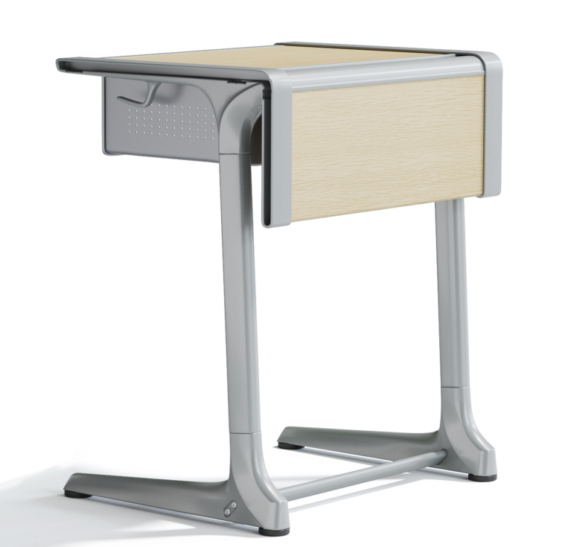
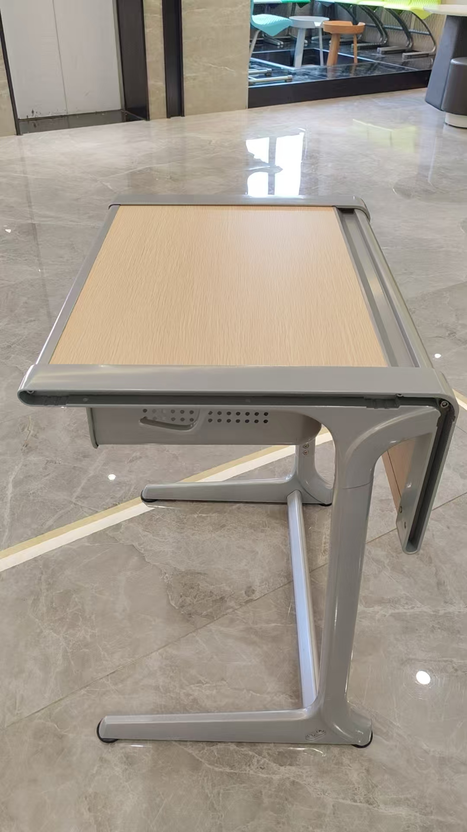

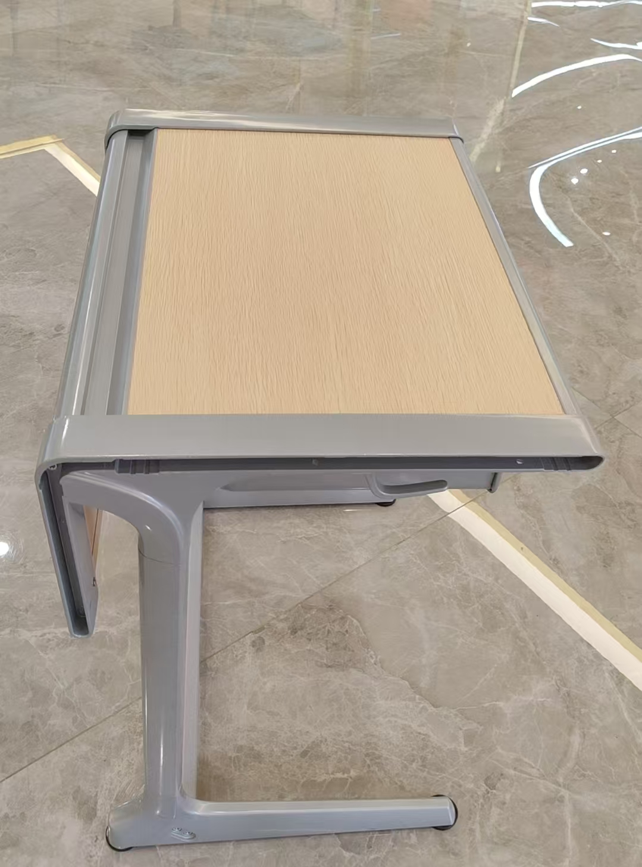
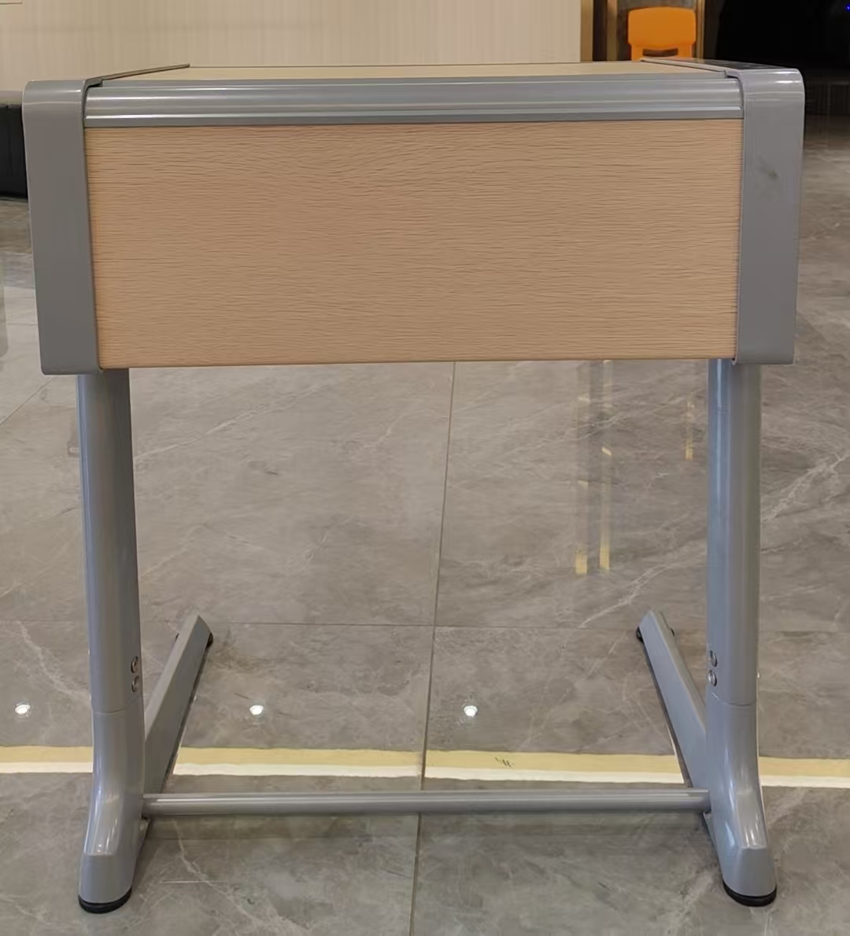
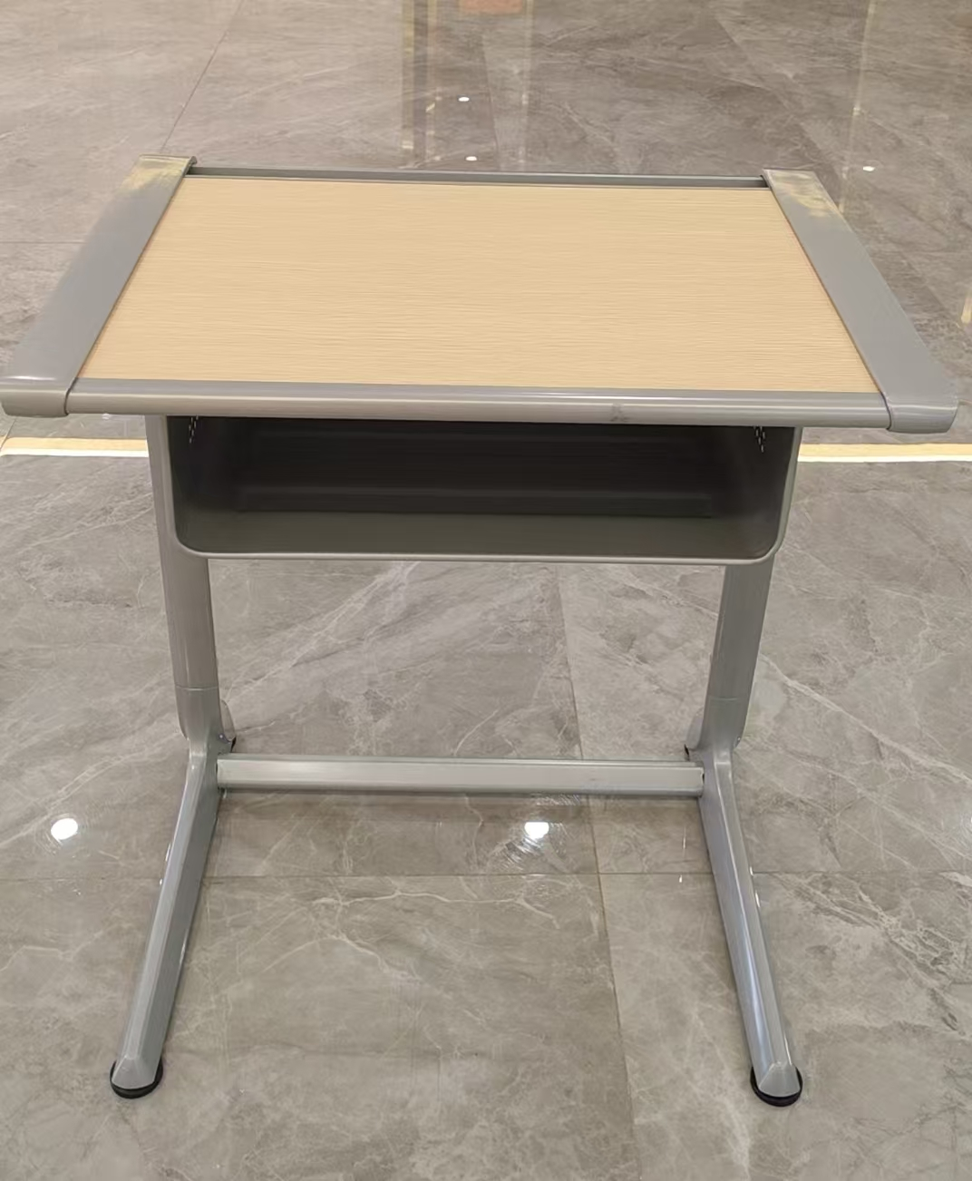

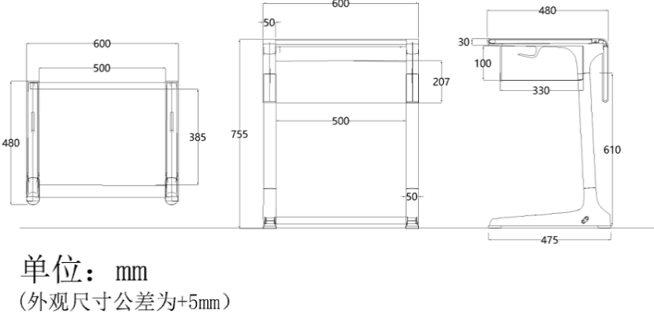
技术参数及要求：
★课桌产品尺寸： D（480) * W（600）*H（755mm)±5mm （D：总深；W：总宽；H：总高）
★1、可拆换式桌面：环保优质中密度纤维板(植物纤维经机械分离和化学处理手段，掺入胶粘剂和防水剂等，再经高温、高压成型制成),外层覆盖环保防火板饰面,具有无机板材的防火性能和耐水性能。桌面尺寸：长*宽*厚=600mm*480mm*30mm(公差±5mm)；板材尺寸（可视面）：长*宽*厚=500mm*385mm*20mm(公差±5mm)；与两边桌脚由卡扣式链接，桌面顶部与铝合金笔槽架卡扣式链接。铝合金笔槽，方便学习用具收纳，整齐摆放。笔槽尺寸：长*宽*槽深=550mm*（20mm）35mm*10mm，(公差±2mm)；健康环保，无异味，耐磨耐刮，抗变型，耐高温，不褪色，平面手感柔顺，美观耐用。
★2、可拆换式前挡板：优质铝合金ADC12一体压铸成型，表层没有焊接点产品表面采用静电喷涂处理, 并经高温烤焗后，与优质中纤板组装。环保优质中密度纤维板(植物纤维经机械分离和化学处理手段，掺入胶粘剂和防水剂等，再经高温、高压成型制成),外层覆盖环保防火板饰面,具有无机板材的防火性能和耐水性能。前挡板尺寸：长*宽*厚=600mm*250mm*24mm(公差±2mm)；插入式板材见光尺寸为：长*宽*厚=500mm*207mm*14mm(公差±2mm)。前挡板显眼处按采购人要求喷数字编码。
★3、（放书斗）书柜：（内径尺寸）长：450mm，底部宽：310mm，高：140mm，书柜底离地≧580mm，流畅线条设计，大容量，贴心收纳，承受力强。材料采用优质冷轧钢，经模具冲压焊接，0.7mm冷轧钢板一次性拉伸成型，承受力强。表面采用静电喷涂处理，并经高温烤焗，兼顾美观的同时保证了结构的稳定，且不易腐蚀。
★4、桌 脚：用优质铝合金ADC12一体压铸成型。两边桌脚分上下两部分，上下都以“L”型结构设计，宛如一个巨人把整张桌子举起，上部分犹如巨人双手托起桌面，下部分如巨人双腿撑起稳如磐石；桌脚采用三段式结构设计，高分为上桌脚、中立柱、下桌脚、卡扣式链接，再由四粒M6螺杆链接,中立柱螺杆中心孔距到边18mm至20mm至390mm至20mm至15mm,加强稳固性，承受力，拒绝摇晃感；底脚由加固横梁（尺寸：570mm*40mm*20mm）(公差±5mm)链接，进一步加强桌脚架稳固性，外观线条简洁流畅，表面采用抗氧化粉末静电喷涂，在经高温烤焗。桌脚尺寸：长*宽*高=480mm*50mm*750mm(公差±5mm)，壁厚5mm；上桌脚宽50mm,长480mm,高255mm,内设一体式成型挂钩。挂钩尺寸为高45mm,深95mm,宽13mm,课桌底部桌角长485mm；下桌脚前端宽50mm,高150-200mm（200mm是包含了与脚柱的连接处）；中端宽42mm,高46mm；后端高27cm,宽40mm;中立柱高460mm,宽50mm,深47mm。整体结构稳定，简洁美观，手感顺滑，无毛刺，承受力强，不易腐蚀生锈，抗冲击，不褪色，经久耐用。桌面由上端笔槽铝条和靠胸处倒角铝条固定，前笔槽铝条总高35mm,深65mm,笔槽长550mm（见光长500mm）,宽35mm,深10mm，倒角铝条长550mm,高23mm,下端2条加强筋，壁厚4mm。

凳 子
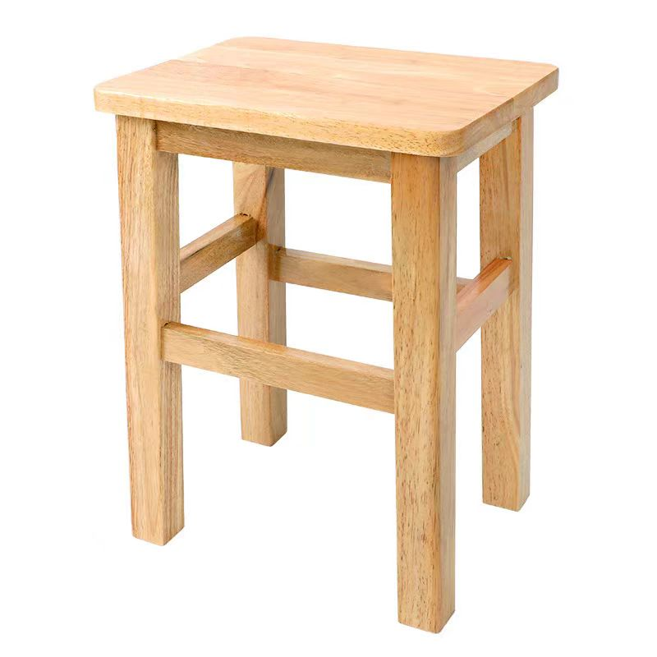

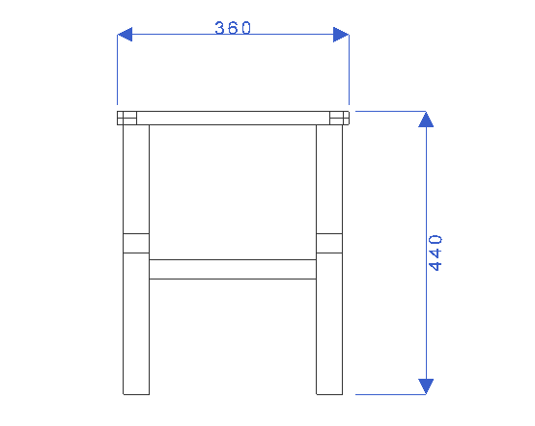
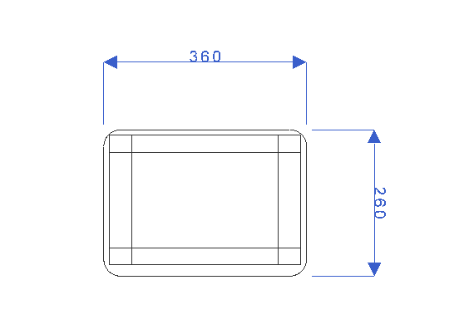
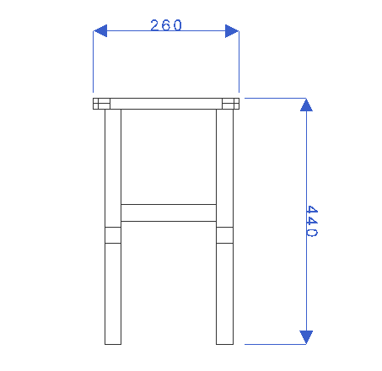

技术参数及要求：
★规格尺寸：≥44cm（含凳面高度）×≥36cm（凳面长）×≥26cm（凳面宽）
★全实木、榫卯结构方凳
1、制作要求：凳腿为橡胶木全实木，面板为20mm厚双面A橡胶木齿接板；山头下短档榫卯结构。
油漆采用环保型UV漆（无味无毒）三底，环保水性面漆二遍，颜色为清水本色。环保标准：总成品甲醛释放量≤0.5mg/L，胶黏剂符合国标要求。产品符合《中国环境标志产品认证证书》（十环）认证标志。

固定排式桌椅

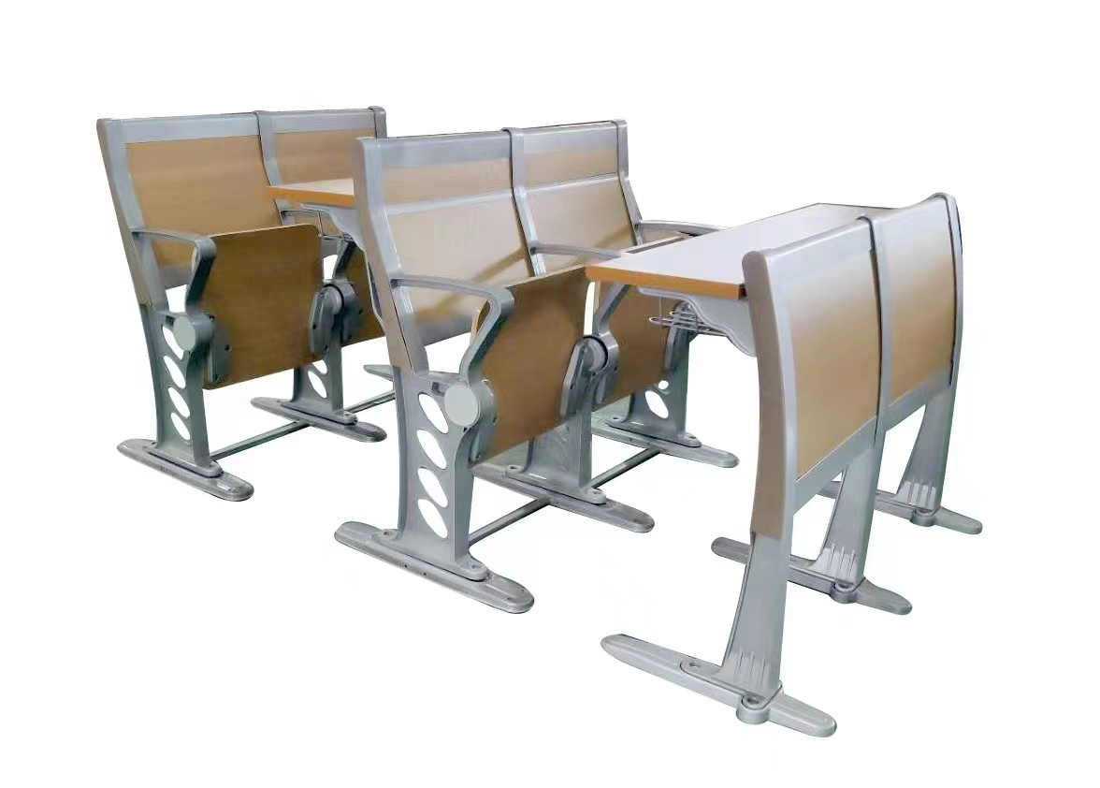
站脚
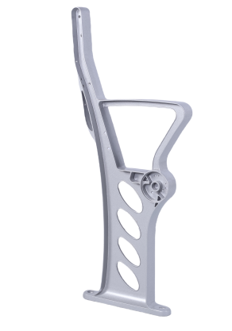
座固定件

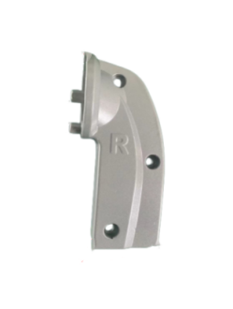
技术参数及要求：
★1、整体布局与规格：前排总高：820mm（±5mm），写字板高：760mm（±5mm），最小排距：900mm。中后排椅站脚总高：950mm(±2mm）单座长为570mm，座高：445mm（±5mm），座深度：420mm（±5mm），写字板高：760mm，最小排距：900mm。所有高度尺寸须符合《学校课桌椅功能尺寸及技术要求》（GB/T 3976-2014）
★2、站脚：站脚采用优质铝合金压铸一体成型，表面经打磨、抛光、抛丸、静电喷粉、高温锔炉等工序精制而成。前排站脚总高820mm（±2mm），站脚宽度50mm,固定脚掌长180mm，宽110mm，厚21mm。地脚采用三颗螺丝固定，螺孔呈等腰三角形状，孔的中心距前后垂直155mm。全包围式地角螺丝孔内藏式地爆螺丝，每只站脚配3个塑料地脚盖，遮挡地角螺丝孔，使整体造型美观、防尘、方便打扫卫生。中后排站脚总高950mm（±2mm），扶手到地面高度650mm（±2mm），站脚宽度50mm（±2mm），站脚壁厚4mm（±0.2mm）,站脚重量不少于3.2KG/支，圆型转轴部分宽度50mm,站脚底部脚长345mm（±2mm），宽50mm（±2mm），孔距295mm（±5mm），全包围式地角螺丝孔使用内藏式固定螺丝，每只站脚配2个塑料地脚盖。

★3、站脚2种固定方式说明：1、站脚不与地面直接固定，落地站脚与宽8cm厚1cm钢板螺丝连接，尺寸与主站脚配套，不得悬空。所有落地站脚与钢板须用φ10mm螺丝连接，每只脚2个螺丝稳固连接。2座以上时，须在纵向（最前至最后排）之间使用（宽8cm厚1cm，上表面切斜边坡口（斜边长度≥2㎝，不留锐角）、喷塑粉沫（起防锈与提醒碰撞作用），横向采用最前、最后排连接铁板与纵向铁板焊接。2、采用金属膨胀栓直接与水泥地面、地胶地面、地砖地面固定，定位放线预排椅距时，需使用金属探测仪避开钢筋位置，冲击钻打孔（孔径需比锚栓大2-4mm），地砖地面优先选择瓷砖中心位置，气泵吹孔+钢丝刷清理钻孔后植入金属膨胀栓（扭矩值需达45N·m）。
其余，必须承诺完全响应按采购人现场地面固定方式的需求进行调整。
★4、背板：采用多层旋切木皮经模具热压成型并面贴防火板精制而成，牢固耐用，不褪色，板材厚度≥9mm。板面整体带有弧形造型，长：505mm（±5mm）宽：355mm（±5mm）边缘左右内凹，上下外翻，自然贴合人体颈椎弧度，使人体腰部得到支撑，提升靠背舒适感，减少腰部疲劳，更符合人体工效学。
★5、靠背架：靠背架钢板厚度≥1.2mm，长度515mm(±2mm），采用冷轧钢板经冲压折弯成型后焊接而成，左右带有弧形，与背板相结合成包边处理，表面工艺采用环保塑粉静电喷涂，经高温固化成型，表面光滑、平整。
★6、座板：采用多层旋切木皮经模具热压成型并面贴防火板精制而成，牢固耐用，不褪色，板材厚度≥15mm。座板与座板固件采用穿透方式连接，板面配有特定螺套，每个角码使用2个M8圆柱头六角螺丝连接。
★7、座固定件采用优质铝合金，长205mm（±5mm），宽77mm（±5mm），内镶六角钢筋，压铸一体成型，表面经打磨、抛光、喷淋清洗、静电喷粉、高温锔炉等工序精制而成，附着力强、耐腐蚀、不生锈、经久耐用。
★8、写字板：采用优质环保中纤板，写字板四周采用注塑封边。塑料笔槽经模具一体注塑成型，塑料笔槽方便放置办公文具，简洁、整齐美观。写字板前端设有凹槽与站脚靠拢减少缝隙，写字板两人位尺寸为：1040mm*300mm*25mm,三人位尺寸为：1560mm*300mm*25mm。
★9、书架网：采用≥4.8mm冷拉钢焊接成型，长420mm（±5mm）宽230mm（±5mm）高100mm（±5mm），和桌椅合理配套。表面经静电喷涂，高温固化成型，牢固，承受力大。安装后离地≧630mm，确保学生正常使用。
★10、塑料边条：站脚两端采用ABS塑料卡条，塑料卡条内镶3个M5螺杆注塑一体成型，塑料卡条表面含有荧光粉成分，夜间自动发光，明显突出过道位置，有效应对紧急断电等类似突发情况，减少磕碰等意外发生。整体造型更加美观，简洁，防尘方便打扫卫生。
★11、坚固螺丝：采用电镀圆柱头内六角螺杆，坚固、耐用、不易生锈。

备注：投标文件中投标响应表的证明材料中需提供对应实质性要求条款实物单体和投标委托人的合影效果图（课桌，固定排式桌椅）（包括不仅限于正面图，左视图，右视图等）, 及课桌的上桌架，中立柱，下桌架，固定排式桌椅站脚，座固定件的实际部件尺寸测量照片。不满足则视为无效投标。中标供应商中标后三日内提供课桌，固定排式桌椅样品各一套。所提供的样品不满足釆购需求中实质性要求的，属于提供虚假材料谋取中标，成交，依照《中华人民共和国政府釆购法》等国家有关规定严格追究相应责任。

- 响应文件（格式）

项 目 名 称：
项 目 编 号：
投标人名称 ：（加盖CA电子公章）
日 期 ：

响应文件目录
一、基本目录
1.询价报价表（格式见附件1）
2.分项报价明细表（格式见附件2）
3.技术要求响应及偏离表（格式见附件3）
4.商务要求响应及偏离表（格式见附件4）
二、资格审查内容
1.投标人符合《中华人民共和国政府采购法》第二十二条规定条件的声明函（格式见附件5）
2.特定资格要求的证明文件（如果本项目对投标人做出特定资格要求的，必须提供）
3.法人授权书（格式见附件6）
4.询价响应函（格式见附件7）
5.中小企业声明函（如果本项目专门面向中小微型企业采购，则必须提供。格式见附件8）
6.残疾人福利性单位声明函（如果本项目专门面向中小微型企业采购，供应商为残疾人福利性单位并提供本单位制造的货物，或者提供其他残疾人福利性单位制造的货物，则必须提供。格式见附件9）
总备注：上述“资格审查内容”中1、3、4条投标人必须在响应文件中提供相关材料，否则作无效响应处理；2、5、6条如询价文件要求必须提供相关材料而未提供的，作无效响应处理。
三、符合性审查内容
投标人必须对采购需求中加斜体下划线的实质性要求逐条做出响应，并按照询价文件要求提供证明材料，否则做无效响应处理。
四、价格扣除证明文件
1.中小企业声明函（格式见附件8）
2.残疾人福利性单位声明函（格式见附件9）

附件1

询价报价表
项目编号：
货币单位：人民币元
项目名称 | 报价项目品牌规格型号 | 总价（小写） | 备注
项目名称 | 详见投标文件
总价（大写）：金额大写
本次报价为总价，大小写不一致以大写为准。

供应商（公章）：
法定代表人或授权代表（签字或盖章）：
日期：_____年____月____日

附件2

分项报价明细表（分包号：***）
序号 | 1 | 2 | 3 | 4 | 5 | 6 | 7 | 8 | 9
1 | 产品  名称 | 品牌（如有） | 规格  型号 | 制造商名称 | 产地 | 交付期 | 数量 | 分项  单价 | 分项  总价
2 |  |  |  |  |  | 合同签订后 日
3
4
… | ……
 | 总报价（人民币：元）
备注：
1.投标报价采用总承包方式，“投标总报价”应包括所投货物（包含与货物相关的服务）费用、安装调试费、测试验收费、培训费、运行维护费用、税金、国际（如果有）国内运输保险、报关清关（如果有）、开证（如果有）、办理全套免税手续费用（如果有）及其他有关的为完成本项目发生的所有费用，询价文件中另有规定的除外。
2.“分项报价明细表”中“总报价”数额应当与“询价报价表”中“总价”数额一致。
3.投标人需认真填写本报价表，尤其注意规格型号的准确填写。
4.项目经办人可以根据项目实际需要对表格结构进行调整。

附件3
技术要求响应及偏离表（分包号：**）
序号 | 技术要求 | 投标响应情况 | 超出、符合或偏离
1
 | ……
附件3-1 证明材料1，证明材料2，……
备注：
1.投标人需对技术要求（未加斜体下划线的非实质性要求）逐条做出明确响应。
2.如果询价文件要求提供证明材料，投标人需将证明材料列于该表之下。

附件4
商务要求响应及偏离表（分包号：**）
序号 | 商务要求 | 投标响应情况 | 超出、符合或偏离
1
 | ……
附件4-1 证明材料1，证明材料2，……
备注：
1.投标人需对商务要求（未加斜体下划线的非实质性要求）逐条做出明确响应。
2.如果询价文件要求提供证明材料，投标人需将证明材料列于该表之下。

附件5
投标人符合《中华人民共和国政府采购法》第二十二条规定条件的声明函
我单位参加 （项目名称）， （项目编号）投标活动。针对《中华人民共和国政府采购法》第二十二条规定做出如下声明：
1.我单位具有独立承担民事责任的能力；
2.我单位具有良好的商业信誉和健全的财务会计制度；
3.我单位具有履行合同所必需的设备和专业技术能力；
4.我单位有依法缴纳税收和社会保障资金的良好记录；
5.我单位参加政府采购活动前三年内，在经营活动中没有重大违法记录；（1.供应商在参加政府采购活动前三年内因违法经营被禁止在一定期限内参加政府采购活动，期限届满的，可以参加政府采购活动。2.《中华人民共和国政府采购法实施条例》第十九条第一款规定的“较大数额罚款”认定为200万元以上的罚款，法律、行政法规以及国务院有关部门明确规定相关领域“较大数额罚款”标准高于200万元的，从其规定。）
6.我单位满足法律、行政法规规定的其他条件。

承诺人名称（公章）：

日期： 年 月 日

附件6
法人授权书
本授权书声明：____________（投标人名称）授权________________（被授权人的姓名）为我方就 （项目编号） 号项目采购活动的合法代理人，以本单位名义全权处理一切与该项目采购有关的事务。
本授权书于______年____月____日起生效，特此声明。
被授权人身份证号码：_________________________
被授权人联系电话：（手机）____________________
授权单位名称：（加盖CA电子公章）
单位地址：___________________________________
日期：

附件7
询价响应函
致：南通市公共资源交易中心（南通市政府采购中心）：
根据贵方的 （项目编号） _号询价文件，正式授权下述签字人______(姓名)代表我方______________（供应商的名称），全权处理本次项目询价的有关事宜。
据此函，__________签字人兹宣布同意如下：
1.按询价文件规定的各项要求，向买方提供所需货物。
2.我们已详细审核全部询价文件及其有效补充文件，我们知道必须放弃提出含糊不清或误解问题的权利。
3.我们同意从规定的开标日期起遵循本询价文件，并在规定的询价有效期期满之前均具有约束力。
4.同意向贵方提供贵方可能另外要求的与询价有关的任何证据或资料，并保证我方已提供和将要提供的文件是真实的、准确的。
5.一旦我方成交,我方将根据询价文件的规定，严格履行合同的责任和义务,并保证在询价文件规定的时间完成项目，交付买方验收、使用。
6.我方与本询价有关的正式通讯地址为：
地 址：
邮 编：
电 话：
传 真：
供应商开户行：
账 号：
日 期：________年____月____日

附件8
中小企业声明函（货物类项目）（分包号：**）
本公司（联合体）郑重声明，根据《政府采购促进中小企业发展管理办法》(财库[2020]46号)的规定，本公司（联合体）参加南通市政府采购中心组织的（单位名称）采购编号为 （项目编号） ，（项目名称）（分包号：**）的采购活动，提供的货物全部由符合政策要求的中小企业制造。根据《工业和信息化部、国家统计局、国家发展和改革委员会、财政部关于印发中小企业划型标准规定的通知》(工信部联企业[2011]300号)的规定，相关企业（含联合体中的中小企业、签订分包意向协议的中小企业）的具体情况如下：
1.（标的名称），属于 （采购文件中明确的所属行业）行业；制造商为（企业名称），从业人员 人，营业收入为 万元，资产总额为 万元，属于（□中型企业 □小型企业 □微型企业）；
2.（标的名称），属于 （采购文件中明确的所属行业） 行业；制造商为（企业名称），从业人员 人，营业收入为 万元，资产总额为 万元，属于（□中型企业 □小型企业 □微型企业）；
……
以上企业，不属于大企业的分支机构，不存在控股股东为大企业的情形，也不存在与大企业的负责人为同一人的情形。
本企业对上述声明内容的真实性负责。如有虚假，将依法承担相应责任

企业名称（加盖CA电子公章）：
日 期：

备注：
1.从业人员、营业收入、资产总额填报上一年度数据，无上一年度数据的新成立企业可不填报。
2.专门面向中小微型企业采购的项目，供应商如不提供此声明函，则不能通过资格审查；非专门面向中小微型企业采购的项目，供应商如不提供此声明函，价格将不做相应扣除。
3.供应商自行勾选制造商的企业规模类型。

附件9
残疾人福利性单位声明函（货物类项目）（分包号：**）
本单位郑重声明，根据《财政部 民政部 中国残疾人联合会关于促进残疾人就业政府采购政策的通知》（财库〔2017〕 141号）的规定，本单位为符合条件的残疾人福利性单位，且本单位参加______单位的采购文件编号为 （项目编号） 的____项目（分包号：**）采购活动提供本单位制造的货物，或者提供其他残疾人福利性单位制造的货物（不包括使用非残疾人福利性单位注册商标的货物）。
本单位对上述声明的真实性负责。如有虚假，将依法承担相应责任。

备注：
1.专门面向中小微型企业采购的项目，供应商为残疾人福利性单位并提供本单位制造的货物，或者提供其他残疾人福利性单位制造的货物，必须提供此声明函，否则将不能通过资格审查。
2. 非专门面向中小微型企业采购的项目，供应商如不提供此声明函，价格将不做相应扣除。
3.中标/成交供应商为残疾人福利性单位的，此声明函将随中标/成交结果同时公告，接受社会监督。

供应商全称（加盖CA电子公章）：
日 期：

质疑函范本
一、质疑供应商基本信息
质疑供应商：
地址：邮编：
联系人：联系电话：
授权代表：
联系电话：
地址：邮编：
二、质疑项目基本情况
质疑项目的名称：
质疑项目的编号：包号：
采购人名称：
采购文件获取日期：
三、质疑事项具体内容
质疑事项1：
事实依据：
法律依据：
质疑事项2
……
四、与质疑事项相关的质疑请求
请求：
签字(签章)： 公章：
日期：
质疑函制作说明：
1.供应商提出质疑时，应提交质疑函和必要的证明材料。
2.质疑供应商若委托代理人进行质疑的，质疑函应按要求列明“授权代表”的有关内容，并在附件中提交由质疑供应商签署的授权委托书。授权委托书应载明代理人的姓名或者名称、代理事项、具体权限、期限和相关事项。
3.质疑供应商若对项目的某一分包进行质疑，质疑函中应列明具体分包号。
4.质疑函的质疑事项应具体、明确，并有必要的事实依据和法律依据。
5.质疑函的质疑请求应与质疑事项相关。
6.质疑供应商为自然人的，质疑函应由本人签字；质疑供应商为法人或者其他组织的，质疑函应由法定代表人、主要负责人，或者其授权代表签字或者盖章，并加盖公章。

政府采购供应商友情提醒

为帮助供应商顺利参与政府采购项目，提高采购质效，我中心汇总了供应商在参与政府采购项目中的常见问题，现将有关常见问题提醒如下：
一、如何参与政府采购项目？
答：（1）潜在供应商如有意向参与我中心政府采购项目，必须按照以下方法进行操作，方可视为参与成功。
方法为：“苏采云”系统用户注册--获取“CA数字证书”--CA绑定与登录--网上报名--下载采购文件（后缀名为“.kedt”）--将后缀名为“.kedt”的采购文件导入政府采购客户端工具--制作投标文件--导出加密的投标文件（后缀名为zip）--通过“苏采云”系统上传投标文件。
采购文件及其附件（如有）会在江苏省政府采购网进行公示，供应商可前往江苏省政府采购网查看下载，请注意，仅在江苏省政府采购网下载采购文件无法参与后续项目投标。
（2）“CA数字证书”的办理材料以及供应商操作手册详见：
http://www.ccgp-jiangsu.gov.cn/jiangsu/zlxz/ee/ee3a4bc5a3454aa2b0d9312230633ce9.html
二、如何正确填写《中小企业声明函》？
答：受中小企业扶持政策的供应商应当满足下列条件：在货物采购项目中，货物应当由中小企业制造，不对其中涉及的服务的承接商作出要求。货物类项目制造商在填写中小企业声明函时，需按照采购标的中的标的清单逐项进行响应；在工程采购项目中，工程应当由中小企业承建，不对其中涉及的货物的制造商和服务的承接商作出要求；在服务采购项目中，服务的承接商应当为中小企业，不对其中涉及的货物的制造商作出要求。
如采购项目允许分包，所有分包供应商也需按照采购项目的属性提供《中小企业声明函》，否则视为不享受中小企业扶持政策。
三、填写附件的时候有哪些需要注意的？
答：供应商需严格按照采购文件要求填写相关附件，如响应文件有要求提供承诺函且需供应商自拟格式的，请务必按照文件要求对所有需承诺内容进行逐项、完整响应，不得缺项漏项。
四、报价时有哪些注意事项？
答：各供应商报价时应注意总报价不得高于最高限价。涉及分项报价有最高限价要求的，应当逐项审查；分项报价与总价存在换算关系的，应核对换算是否准确。
此外，供应商最终报价出现下列情形之一的，评审委员会将启动异常低价投标（响应）审查程序：
1.投标（响应）报价低于采购项目预算50%的，即投标（响应）报价<采购项目预算×50%；
2.投标（响应）报价低于采购项目最高限价45%的，即投标（响应）报价<采购项目最高限价×45%；
3.评审委员会认定的供应商报价过低、有可能影响产品质量或者不能诚信履约的其他情形。
启动异常低价投标（响应）审查后，评审委员会将要求相关供应商在评标现场合理的时间内，提供项目具体成本测算等与报价合理性相关的书面说明及相关证明材料，对投标（响应）价格作出解释，由评审委员会结合同类产品在主要电商平台的价格、该行业当地薪资水平等情况，依据专业经验对供应商报价合理性进行判断。
各投标（响应）供应商应当始终关注开标大厅，并及时进行响应。如投标（响应）供应商不提供书面说明、证明材料，或者提供的书面说明、证明材料不能证明其报价合理性的，评审委员会有权将其作为无效投标（响应）处理。
对报价异常低且经评审委员会启动相关审查机制后仍中标或成交的供应商，采购人将重点关注其履约能力、履约承诺、实际履约情况等。
五、开评标过程中供应商的注意事项有哪些？
答：开评标过程中请派专人全程值守并保持本项目联系人电话畅通。评审过程中如涉及澄清函、告知函等，均通过苏采云系统进行发送，同时在开标大厅进行告知。如对项目有疑问请在开标大厅留言板上留言反馈，如联系人未及时响应则自行承担相应风险。
六、评标结束后什么时候能查询结果？如何查询？
答：对于采用公开招标或封闭式框架协议方式采购的项目，项目中标（入围）公告发布，参与供应商即可在“苏采云”系统中查看评审结果。
供应商查询评审结果的路径为：登录“苏采云”系统-点击【采购项目参与】-【评审结果查询】-点击【查看】按钮，进入评审结果详情页面。供应商可以查看到资格符合评审是否通过、评审总得分、排名和是否中标/成交。

